 **TECNOLOGIA DA INFORMAÇÃO – SPRINT 1**

*Atividade: SP01 - Aula 03 (18/02/25) - Cont/OBJ/Just/Esp/Prem/Rest*

*01251089 - ANNE YAMASAKI YUKARI*

*01251092 - LUCA DIAS PEREIRA*

*01251047 - LUCAS QUEIROZ DE LIMA*

*01251041 - MATHEUS DANIEL DE TOLEDO*

*01251004 - REBECA OLIVEIRA FERREIRA*

*01251142 - SAMUEL GONÇALVES BARROS*

*01251001 - VITOR SOUZA LIBRELON RESTINI*

**___________________________________________________________________**

2025 / SP

**CONTEXTO (deixar mais obvio, contextualizar o afetado pelo problema, detalhar mais os dados.)**

No Brasil, no ano de 2024, houve o descarte de aproximadamente 27 milhões de toneladas de alimentos, cerca dessa quantia 80% ocorrem na etapa de transporte, manuseio ou nas centrais de abastecimento por uma ruptura de frios, que é a falha em manter temperaturas adequadas durante o transporte e armazenamento.

A má refrigeração durante o transporte de alimentos perecíveis é uma questão crítica que contribui significativamente para o desperdício alimentar no Brasil. Conforme dados da Organização das Nações Unidas para Alimentação e Agricultura (FAO), no Brasil, cerca de 50% das perdas de alimentos ocorrem durante o transporte, por exemplo, uma pesquisa realizada em supermercados associados à Associação Paranaense de Supermercados (APRAS) revelou que 44% das perdas totais estão relacionadas ao transporte e acondicionamento incorretos dos produtos, resultando em uma perda anual de até R$ 3 bilhões.

Analisando esse processo, percebemos um problema que afeta essa cadeia, o mal monitoramento dos baús de frios que gera a ruptura de frios resultando em um desperdício dos alimentos.

Ao não manter o controle de temperatura ideal no baú refrigerado, os alimentos refrigerados podem estragar pela temperatura não estar dentro do adequado para manter a qualidade e integridade do produto.

**OBJETIVOS (Feito)**

Nosso objetivo é monitorar a temperatura de baús refrigerados e coletar os dados, por meio de um dashboard, mostrar a temperatura do baú, caso passe do intervalo de temperatura previamente atribuído e alertar o usuário.

**JUSTIFICATIVA DO PROJETO (Feito)**

O principal motivo pelo qual uma empresa pode investir em nossa solução é o maior monitoramento da temperatura do baú, consequentemente evitando a perda dos produtos por variação da temperatura.

**ESCOPO (Feito)**

Foi identificado que muitos alimentos dentro do baú refrigerado se estregam pela variação de temperatura muito grande, gerando um desperdício de alimento e prejuízo para a empresa. Com o problema identificado, é proposto a solução que deve ser monitorado a temperatura dos baús refrigerados, se temperatura dentro do baú está adequada para o transporte do alimento.

Com essa solução a empresa deve tomar as medidas cabíveis para um melhor monitoramento dos baús refrigerados, que por consequência levara a um menor descarte de alimentos e prejuízo para a empresa.

**PRINCIPAIS REQUISITOS (Feito)**

**Coleta de dados**: Coletar dados dos sensores de umidade e temperatura em tempo real. Suportar vários sensores ao mesmo tempo.

**Transmissão de dados:** Transmitir dados dos sensores para o banco de dados. Garantindo comunicação estável, com uma reconexão automática em caso de falha.

**Armazenamento**: Armazenar dados para um histórico de umidade e temperatura.

**Interface do usuário**: Gráficos para análises. Alertas configuráveis para níveis críticos definidos.

**Gerenciamento de sensores**: Monitorar status dos sensores (ativo, inativo, falha).

**Segurança**: Autenticação de usuários. Prevenção de acessos não autorizados.

**Usabilidade**: Interface intuitiva.

**Manutenção**: Código bem documentado para fácil manutenção.

**LIMITES DO ESCOPO (Feito)**

**Funcionalidades principais**: Coleta, transmissão e armazenamento de dados dos sensores de temperatura; gráficos, análises e alertas configuráveis; gerenciamento de sensores (adição, remoção e configuração).

**Tecnologias**: Desenvolvimento de Back-end para processamentos de dados; banco de dados para armazenamento de dados históricos; interface web responsiva para acesso.

**Operação**: Baús de refrigeração de caminhões de pequeno porte. Comunicação de IOT via Wi-Fi.

**Segurança**: Autenticação de usuários com prevenção de acessos não autorizados.

**EXCLUSÕES DO ESCOPO (Feito)**

**Hardware**: Não inclui a fabricação de sensores.

**Infraestrutura de rede**: Assume-se que a infraestrutura de rede já está instalada e funcional.

**Documentação**: Não inclui material de manual de uso do software no documento. Não inclui treinamentos presenciais ou criação de materiais de treinamentos detalhados.

**Desenvolvimento de aplicativos móveis**: Não inclui desenvolvimento de aplicativos móveis nativos (iOS/Android).

**Análises de dados**: As análises serão baseadas em gráficos e relatórios básicos.

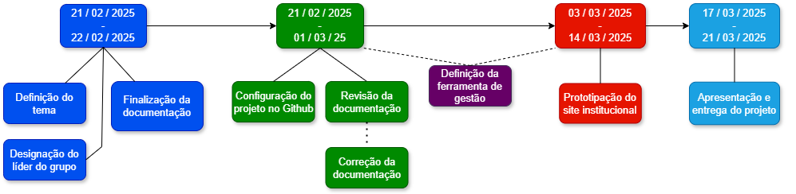 **MACRO CRONOGRAMA (Feito)**

**RECURSOS NECESSÁRIOS (Feito)**

**Funcionais:**

* Sensor Arduíno de temperatura;
* Arduíno UNO R3 que armazena as informações;
* Gravação de dados em banco de dados;
* Exibição de dados através de Solução Web que compara através de gráficos;
* Notificações e alertas em caso a temperatura e/ou umidade passam os limites definidos;

**Não Funcionais**:

* Segurança de dados armazenados, impedindo o acesso de pessoas não autorizadas;
* O sistema deve estar online 24 horas por dia;
* Equipe treinada e orientada para supervisionar o sistema;

**RISCOS**  **(Feito)**

**Danos físicos:**

O sensor estará propenso a receber danos, como impactos dos alimentos, dependendo de seu tamanho, dos funcionários do usuário, ou impactos do veículo.

**Manutenção:**

Com o passar do tempo os sensores estarão suscetíveis falhas no sistema, o que pode gerar uma análise pouco precisa do baú e os alimentos podem estragar.

**RESTRIÇÕES (Feito)**

As restrições para implantação dessa solução devem ser derivadas desses riscos citados acima, como evitar o alocamento desses aparelhos em lugares com pouca segurança ou com a grande probabilidade de sofrer danos físicos como o impacto ocasionado através de funcionários, pelos próprios alimentos, entre outros. Além de analisar o aspecto sobre onde acoplar o sensor, também vale ressaltar a importância da conectividade do Arduino se feita por cabo (USB com um terminal comum A e o outro terminal no padrão B).

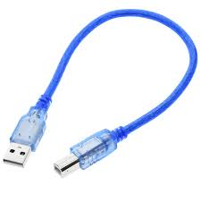

(cabo USB)

• Desenvolvimento e entrega da parte de software deverão ser feitas até junho de 2025;

• O equipamento de captação do protótipo não deve ser danificado;

• Toda a equipe do projeto irá trabalhar até o final do mês de junho, completando as metas do cronograma;

• Visão do projeto não será desvirtuada;

**STAKEHOLDERS (Feito)**

Transportadoras do ramo alimentício;

Squad de TI responsável pela análise e desenvolvimento do sistema;

Squad de TI responsável pela instalação e manutenção do sistema;

Squad de TI responsável pelo treinamento dos usuários da plataforma;

Possíveis investidores na proposta de solução, como empresários do ramo de tecnologia ou de transporte;

Possíveis parceiros no desenvolvimento e manutenção do sistema;

**PREMISSAS (Feito)**

• A transportadora deverá disponibilizar a infraestrutura e suporte para instalação e manutenção do sensor nos baús refrigerados;

• Haverá treinamento e equipamento adequado para manuseio do software e o acesso às informações captadas e armazenadas;

• Conexão de rede será estável para o envio das informações ao banco de dados;

• Controle e manutenção do aparelho será constante e supervisionado pelo cliente;

• Instalação do aparelho será feita corretamente dentro do baú refrigerado;

[Transporte de alimentos: como prevenir perdas de produtos | Blog da SyOS](https://blog.syos.com/blog/transporte-de-alimentos-como-prevenir-perdas-de-pereciveis-e-refrigerados/)